2018.06.01（五）
昨天一時想到正常的產品頁都要有分頁，所以去bootstrap找來做
但是想到正常的分頁數應該是要自動產生的，秉持誌成說計算取值盡量在後端完成，於是乎做了下面這個
參考資源：分頁 (Pagination) · Bootstrap 4 繁體中文手冊 [六角學院譯]
http://bootstrap.hexschool.com/docs/4.0/components/pagination/
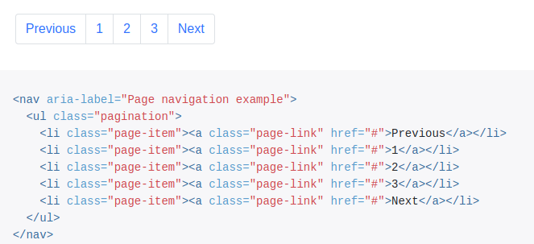

因為不想新增太多產品（我好懶），所以在這裡設定每頁顯示六筆。
這是初版，沒有完整的去實行
product.js
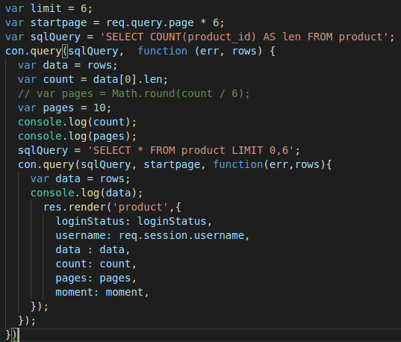

product.ejs
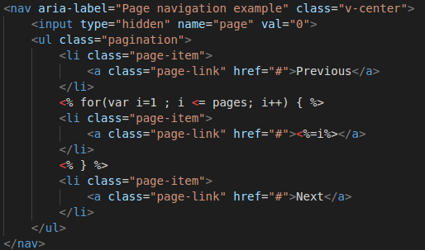
在實行的時候我突然想到，前端的script跟ejs for迴圈抓的到底是哪裡的值？
前面練習時所寫到的for迴圈都是像這樣，用data的數量來決定迴圈數
如果我先在後端計算好需要for的次數，前端怎麼抓值呢？
其實用跟data一樣的方式傳值就好了，因為for迴圈已經放在ejs的<%%>中，所以變數也就可以直接使用。
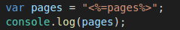
那script也可以這樣去使用後端傳來的值嗎？
在這邊用jQuery為例，使用的方式其實沒有什麼不一樣
也會console出一樣的值，所以前端ejs與script抓的值都來自後端，彼此之間是沒有互相關連的，但如果有需要，script也可以不經由後端去取得ejs內部的值，像這樣

簡單來說是一樣的意思
註：page可能是保留字，要避開喔

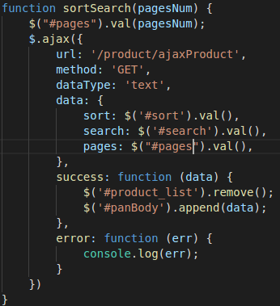
開始工程就遇到一些問題，sort跟search是之前就完成的部份，現在加上分頁
product.ejs
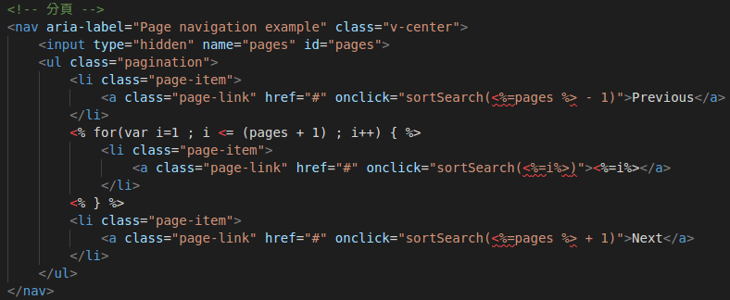

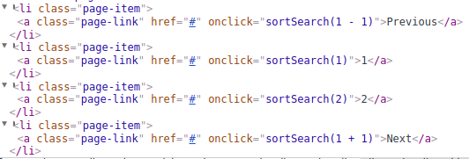
從控制台看一下值是否正確

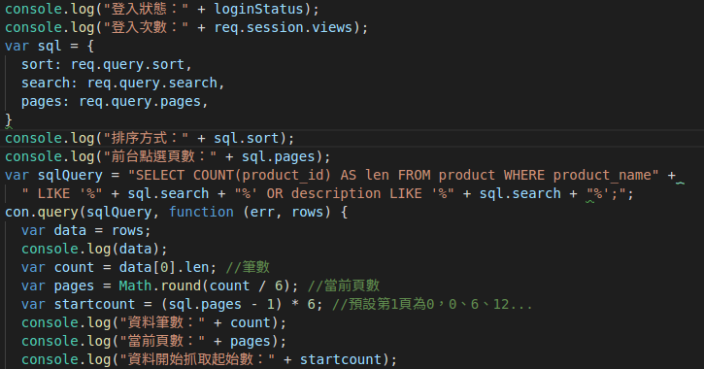

這是product.js的router.get('ajaxProduct')
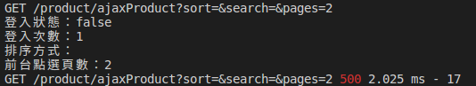
終端機，說了500狀態，然後con.query內的console都沒有出來

突然發現未什麼沒有報錯訊息，原來我根本沒有叫它提供阿…
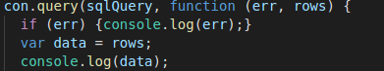
趕快加上再執行一次

還是一樣情況，也沒有報錯訊息

報錯
Error: ER_PARSE_ERROR: You have an error in your SQL syntax; check the manual that corresponds to your MySQL server version for the right syntax to use near 'WHERE product_name LIKE '%包%' OR description LIKE '%包%' LIMIT 0,6' at line 1
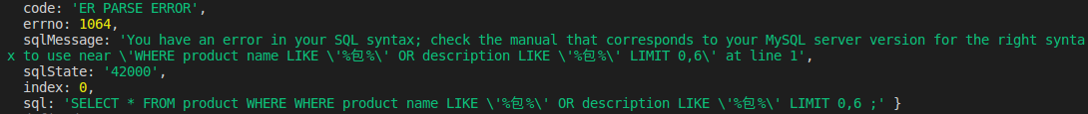
也不行
先把條件縮小為一個，再來試試
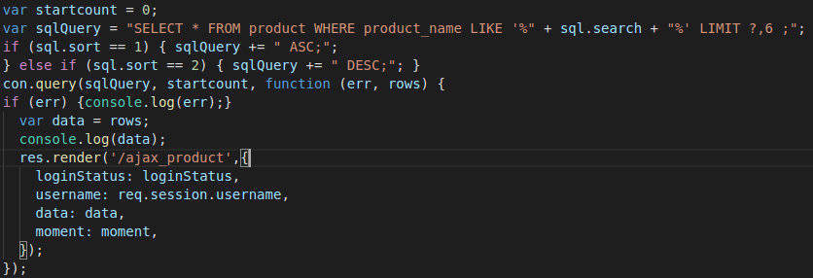
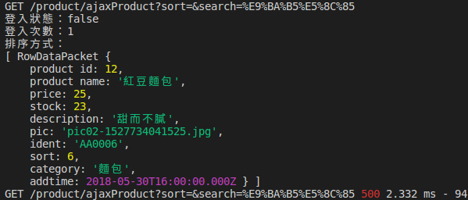
sql語法成功了
不過order忘記加上去

但最下面一行是500，頁面也沒有做修改

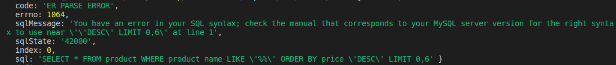
換報另一種錯
因為一直出錯，就把sql語法拿到work-bench看看吧
是成功的
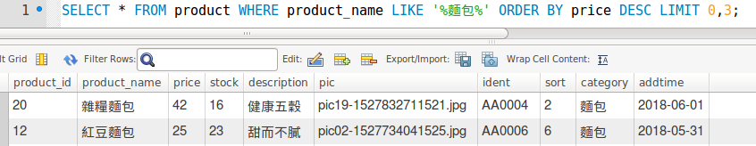
猜測應該是因為search不能為空，試試看
是沒有問題的
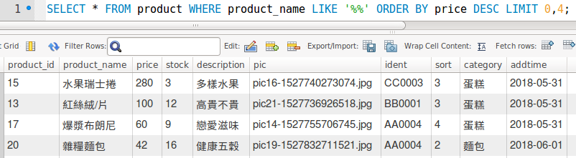
如果要用if else判別要使用的sql語法（非欄位、條件等），不可以用變數？帶入的方式，直接在if else中用+=串句子才是可以執行的方式，如下
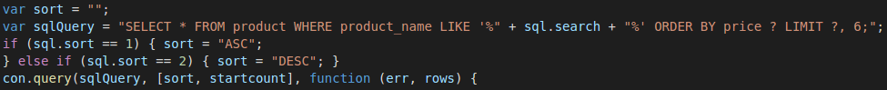
報錯，可以從訊息中看出不對，DESC是sql語法，正常是不應該有單引號包住他的
成功
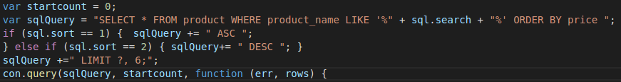
問題解決了，是在傳到ajax頁面時，有值（pages）少給，所以沒有辦法正常顯示

再來要把多條件加回去，這次先在workbench試好再說
參考資料：MySQL搜索: WHERE 多条件 - CSDN博客
https://blog.csdn.net/liuying_1001/article/details/37700883
都無法成功
結果是……一位全形空格才失敗
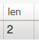
成功執行
嘗試各種不同
len結果是0喔，因為沒有給product_name條件等於沒有去找它，所以它其實只執行了description那行，但因為在產品描述中都沒有麵包的字彙，所以自然是0

參考資料：mysql多欄位模糊查詢，sql語句應該這樣寫 - 每日頭條
https://kknews.cc/zh-tw/other/jqkx3e.html
成功了
第一行執行結果
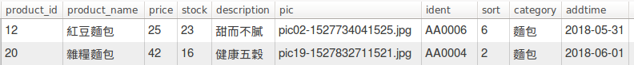
第二行執行結果

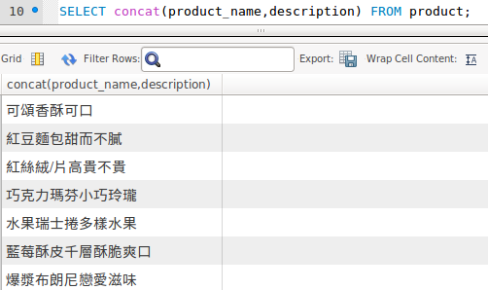
但是google concat是把資料串成字串的函式，為什麼多欄位模糊查詢可以使用呢？
直接執行看看就知道了
所以他的意思就是把需要的欄位都串在一起，再一一比對
所以我們現在有兩種方法，那哪一種比較好呢？

答案是如果沒有要一次撈出幾千筆資料的時候，其實沒有差
但是用假資料去做（壓力測試），可以發現是concat效能是比較好，寫起來也比較簡單，因為事實上它只有比對一個欄位的資料（合併了），而用OR或是AND的方式就等於要先把第一個條件全部的欄位比對出來，再到第二個欄位，以此類推。
所以concat事實上只做了兩個動作，合併、用條件比對資料。但OR或AND就要依照他的條件數量來決定一樣的事要重複幾次，條件比對欄位一、條件比對欄位二、條件比對欄位三……。

詢問了誌成的意見，像是一頁面同時有分頁、排序、搜尋的情況，正常的情況是會把他們都寫在同一個sql語法中，還是會用if else去做判斷？答案是會用if else。
所以下面先做個判斷，好知道，當沒有輸入值得時候，前端回傳的內容到底是空值、null還是undefiend。
router.get('ajaxProduct')
然後到網頁做sort欄位的改變，保持search欄位留白，結果是有console的；相反的動作再對search欄位做一次，也是一樣的結果； 所以如果沒有做更動，則值是保持空值

2018.06.03（日）
今日活動
- 接續前天的工作，今天來寫如果有排序或條件需求的查詢，且加上換頁，還有disabled的class加入分頁按鈕
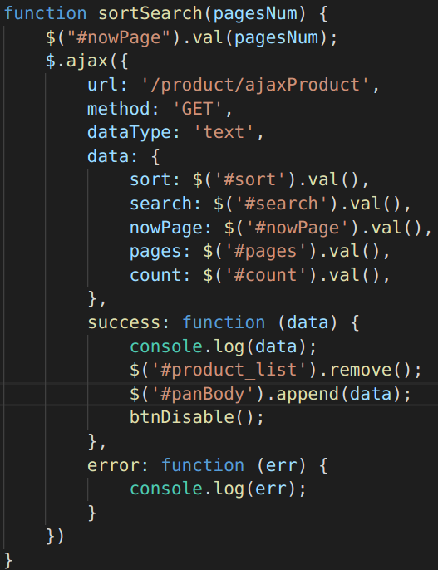
首先：換頁的部份，明明就寫了判別是否為第一頁或做後一頁的函式，為什麼只有第一次載入時會執行，之後換頁或是搜尋等都沒有反應呢？
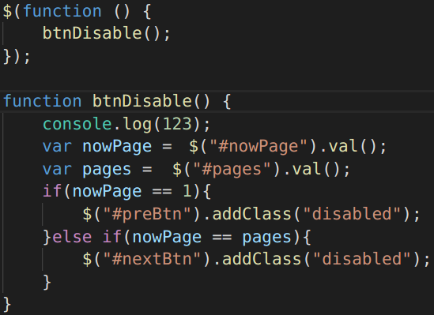

後來想到是不是因為同步與非同步的問題？

參考資料：[jQuery][筆記] 小心使用 Ajax 防止 Bug 產生 | 分享你的 Coding 新鮮事 - 點部落
https://dotblogs.com.tw/jasonyah/2013/06/02/use-ajax-you-need-to-be-care
但是後來還沒來得及試試，它就又好了（？）
然後不只前端要寫disabled，後端也要有判斷式來阻止它執行。
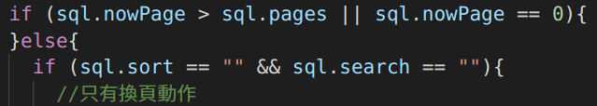

2018.06.（）
心情小語：

今日目標：

今日活動：

今日QA

前台
http://demo.cssmoban.com/cssthemes3/cpts_411_rn/index.html
後台
https://blackrockdigital.github.io/startbootstrap-sb-admin-2/pages/tables.html
線上字體產出
http://www.akuziti.com/

